**线下项目公告发布操作手册**

1. 新建计划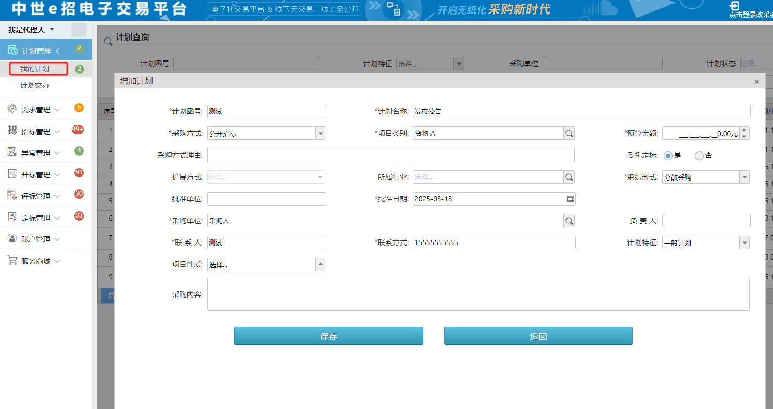
2. 提交计划

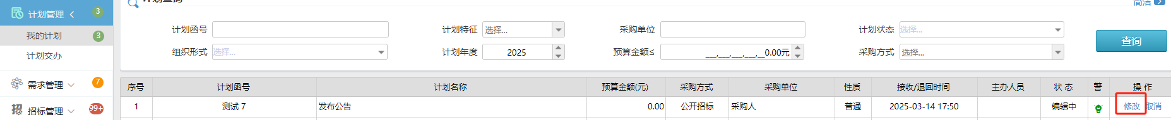

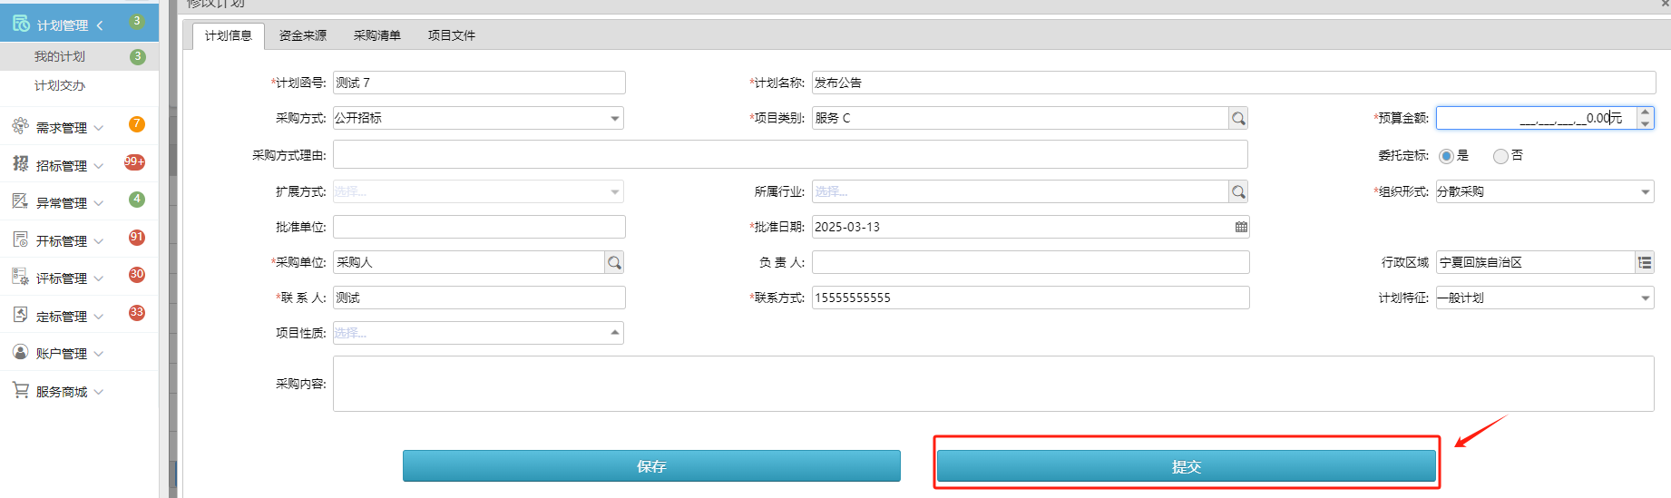

1. 立项

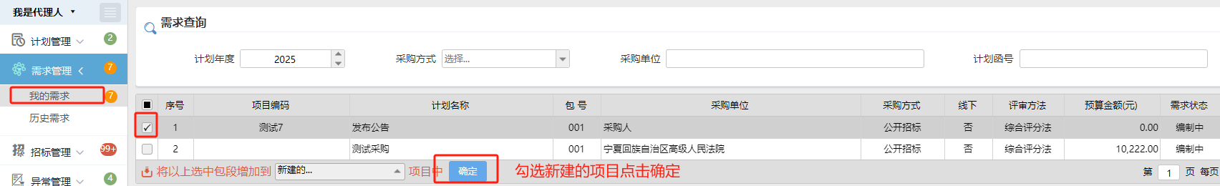

1. 发布公告

